第 1 章

HTML5网页基础

本章要点
随着信息技术的发展，网站已成为企业开展工作的基础设施，也是在Internet上宣传企业形象和文化的重要窗口。网页设计工作主要包括用户需求分析、界面设计、交互设计、图形设计、编码和开发、用户体验设计、测试优化以及更新和维护等方面。网页设计作为一门综合性较强的课程，涉及商业策划、平面设计、程序语言和数据库等。本章将介绍网页的基本组成元素、页面结构和创建方法等内容。

学习目标
- 了解网页上常见的基本元素及其特点。
- 了解网页的布局结构(即网页内容的排版知识)。
- 了解HTML5的发展、优势以及浏览器支持情况。
- 掌握HTML5网页的常用编辑软件。
- 掌握HTML5文档的基本格式和语法规范。
- 掌握创建和浏览网页的方法。
- 培养爱国敬业的品质和仔细认真的编码态度。

1.1 网页基本元素
一个网页，无论其内容多么丰富多彩，都是由基本的网页元素组成
的。要学习网页设计，首先应该认识构成网页的基本元素及其特点，只
有这样，才能在设计中根据需要合理地组织和安排网页内容。

网页基本元素.mp4
图1-1所示是爱德照明网站的首页，其中包含一些常见的网页元素，
如文本、图片和动画、音频和视频、超链接、导航栏、表单，以及其他元素等。
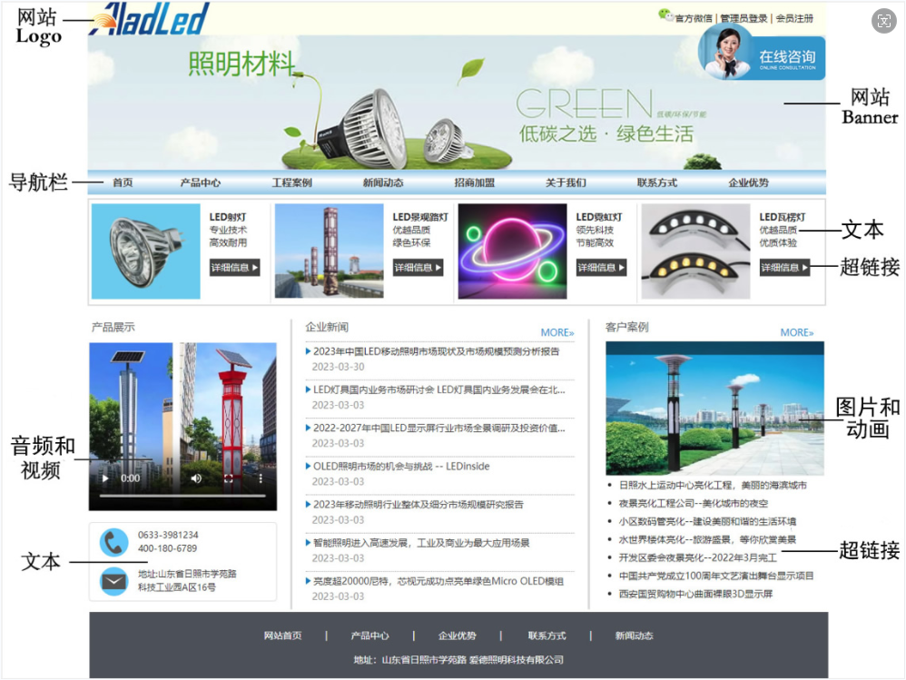

图1-1 网页的基本元素

1. 文本
文本是最重要的信息载体与交流工具，网页中的信息多以文本为主。文本虽然不如图片色彩鲜艳，容易吸引浏览者，但却能准确地表达信息的内容和含义。
为了使页面内容丰富多彩，人们为网页中的文本定义了许多属性，如字体、字号、颜色、底纹和边框等。通过设置不同的属性，可以突出显示重要的内容。此外，用户还可以在网页中设计各种各样的文本列表，用来清晰地表达一系列内容。

2. 图片和动画
图片在网页中具有提供信息、展示作品、装饰网页、表现个人风格的作用。用户在网页中使用的图片格式主要包括GIF、JPEG和PNG等，其中使用最广泛的是GIF和JPEG两种格式。
为了更有效地吸引浏览者的注意，有些网页将广告做成了动画或视频。

3. 声音和视频
音频和视频是多媒体网页的重要组成部分，特别是视频文件会让网页变得精彩而有动感。目前网页上常用的音频格式有WAV、MIDI、MP3与RealAudio等，常见的视频文件格式有AVI、WMV、MPEG和MP4等。

4. 超链接
超链接是指从一个网页指向一个目标的链接，这个目标可以是另一个网页，也可以是相同网页上的不同位置，还可以是一张图片、一个电子邮件地址、一个文件，甚至是一个应用程序。当浏览者单击已经设置链接的文本或图片后，链接目标将显示在浏览器中。各个网页链接在一起，就构成了一个网站。超链接技术是万维网流行起来的最主要原因。

5. 导航栏
导航栏是指位于页面顶部或侧边，在横幅图片上边或下边的一排水平导航按钮组成的区域，起到链接站点或站点内各个页面的作用。网站使用导航栏是为了让访问者更清晰地定位到所需要的资源区域，从而能够更快捷地找到资源。
一般情况下，导航栏应放在网页中较引人注目的位置，通常是在网页的顶部或一侧。导航栏既可以是文本链接，也可以是一些图形按钮。

6. 表单
网页中的表单主要负责数据采集，一般用来收集信息、接收用户请求、获得反馈意见等。例如，用户注册和管理员登录都是通过表单实现的。

7. 其他常见元素
网页中除了以上几种常见的基本元素外，还有一些其他的常见元素，包括按钮、JavaScript特效、ActiveX控件等。它们不仅能美化网页，使网页更活泼有趣，而且在网上娱乐、电子商务等方面也有着不容忽视的作用。

1.2 网页的布局结构
网页的布局结构即网页内容的排版。排版是否合理，会直接影响页面的内容展示和用户体验，并会一定程度上影响网页的整体结构。

网页的布局结构.mp4
页面的布局类似一篇文章的排版，需要将页面分为多个区块，较大的区块又可再细分为小区块。块内有文本、图片、超链接等内容，这些区块一般称为块级元素，而区块内的文本、图片或超链接等一般称为行级元素，如图1-2所示。
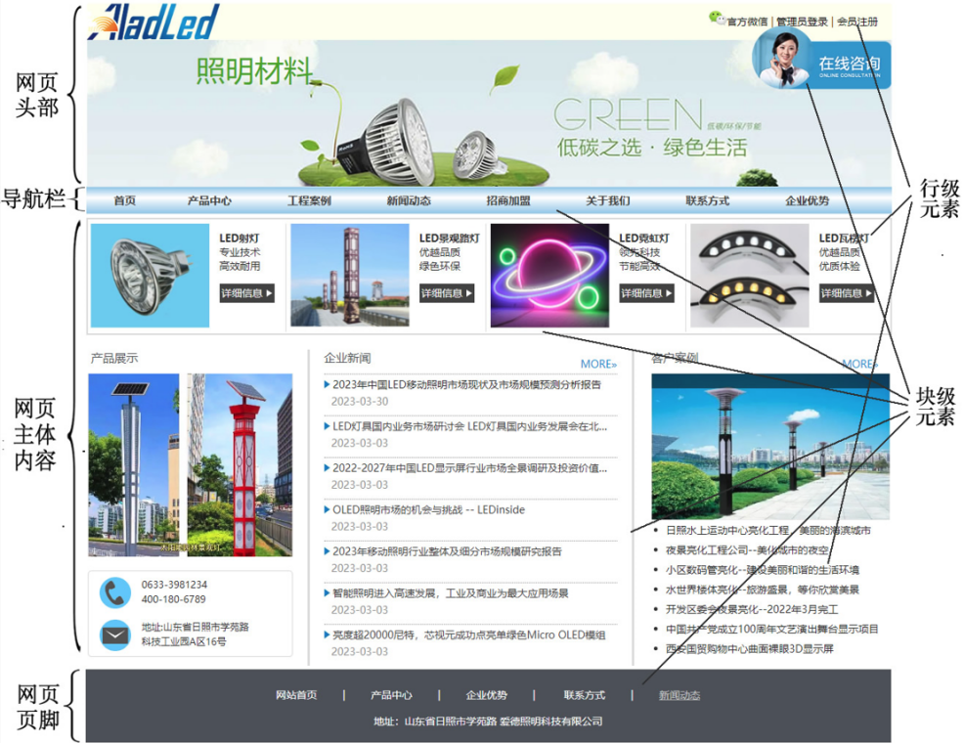

图1-2 网页的布局结构

1.3 HTML5简介
HTML5是超文本标记语言(Hyper Text Markup Language)的第5代版本，它的目标就是将Web带入一个成熟的应用平台。在这个平台上，视频、音频、图像、动画，以及用户与电脑的交互都被标准化。HTML5开创了互联网的新时代。

HTML5简介.mp4

1.3.1 HTML5概述

1. HTML5的发展
2014年10月29日，万维网联盟宣布，经过8年的艰苦努力，HTML5标准规范终于制定完毕并公开发布。HTML5已逐渐取代HTML 4.01、XHTML 1.0标准，它能在互联网应用迅速发展的同时，使网络标准符合当前的网络需求，为桌面和移动平台带来无缝衔接的丰富内容。HTML5还有望成为梦想中的“开放Web平台”(Open Web Platform)的基石，如果此梦想能实现，即可进一步推动更深入的跨平台Web应用。

2. HTML5的优势
作为当下流行的通用标记语言，HTML5严格遵循“简单至上”的原则，主要体现在以下几个方面。
- 新的简化的字符集声明。
- 新的简化的DOCTYPE。
- 简单而强大的HTML5 API。
- 以浏览器原生能力替代复杂的JavaScript代码。
为了实现这些简化操作，HTML5规范更加细致、精确，对每一个细节都有非常明确的说明，不允许有任何的歧义出现。

3. 浏览器支持
在HTML5发布之前，各大浏览器厂商为了争夺市场占有率，在各自的浏览器中添加了各种各样的功能，并且没有统一的标准。同一个网站使用不同的浏览器浏览时，常常看到不同的页面效果。而HTML5中纳入了所有合理的扩展功能，同时具备良好的跨平台性能。
现今浏览器的许多新功能都是从HTML5标准中发展而来的。目前常用的浏览器有IE、火狐(Firefox)、谷歌(Chrome)、Safari和Opera等，这些主流Web浏览器都支持HTML5格式的文件。

1.3.2 HTML5开发环境
在HTML5的开发过程中，经常采用一些比较快捷的集成开发环境(Integrated Development Environment，IDE)，例如EditPlus、NotePad++、Dreamweaver、Sublime和HBulider等。特别是HBuilder，它是DCloud(数字天堂)推出的一款支持HTML5的Web开发IDE，通过完整的语法提示和代码输入法、代码块，大幅提升了HTML、JavaScript、CSS的开发效率，受到了程序员的欢迎。它不需要配置环境，并且内置了学习教程。
HBuilder软件的官网下载地址为：http://www.dcloud.io。
DCloud还推出了基于C++重写的HBuilderX，性能更强、启动速度更快。本书的案例使用HBuilderX进行编写调试。
下载HBuilderX.3.7.3.20230223.zip或其他版本的压缩文件，解压文件后，双击其中的HBuilderX.exe，即可创建Web项目及HTML5网页文件。为了操作方便，可以创建HBuilderX的桌面快捷方式。

1.4 创建HTML5网页
在网页的制作过程中，为了方便，通常会选择一些较便捷的工具，如记事本、 Dreamweaver和HBuilder等进行网页设计。在实际工作中，可以根据需要使用合适的工具。

1.4.1 教学案例

教学案例.mp4
【案例展示】本案例设计一个简单的页面，其中包含网页标题文字和一行文本信息，案例文件1-1.html在Chrome浏览器中的浏览效果如图1-3所示。
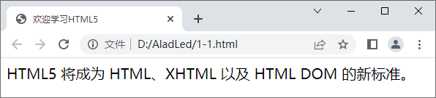

图1-3 页面浏览效果
【知识要点】HTML文档的结构，网页的创建、保存与浏览。
【学习目标】掌握使用HBuilderX创建、保存和浏览网页的方法。

1.4.2 用HBuilderX编辑网页

用HbuilderX
编辑网页.mp4
用HBuilderX创建网页的过程如下。
(1) 启动HBuilderX，创建项目。选择“文件”→“新建”→“项目”命令，弹出“创建项目”对话框，如图1-4所示。
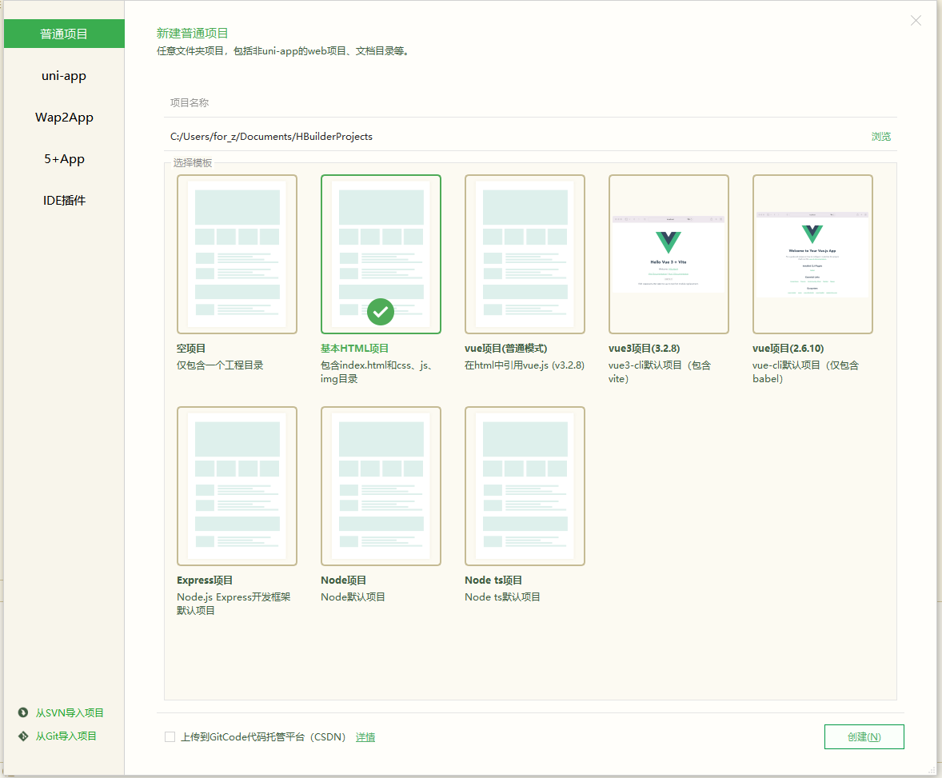

图1-4 用HBuilderX创建项目
选择“普通项目”选项，在“项目名称”文本框中输入项目的名称，单击“浏览”按钮选择项目存放的文件夹，选择“基本HTML项目”选项，最后单击“创建”按钮，完成项目的创建。
在HBuilderX项目管理器中可以看到所创建的项目，如图1-5所示。
(2) 创建HTML文件。在HBuilderX项目管理器中的项目名称上单击鼠标右键，在弹出的快捷菜单中选择“新建”→“html文件”，弹出“新建html文件”对话框，如图1-6所示。
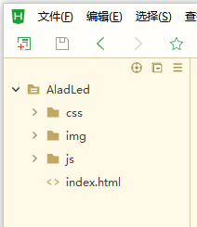

图1-5 项目管理器
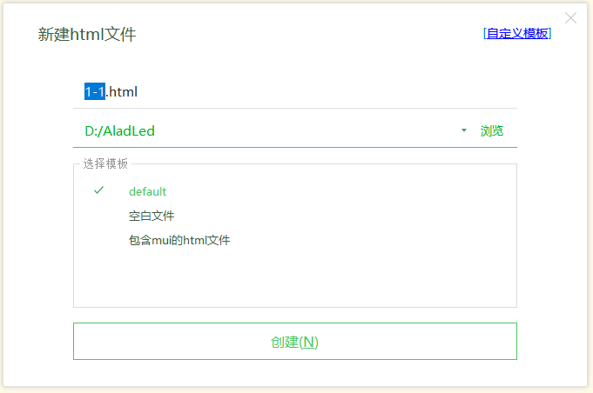

图1-6 “新建html文件”对话框
输入网页的主文件名，保留.html扩展名，并选择default模板，最后单击“创建”按钮，在HBuilderX编辑区显示创建的HTML5 文档的内容，如图1-7所示。
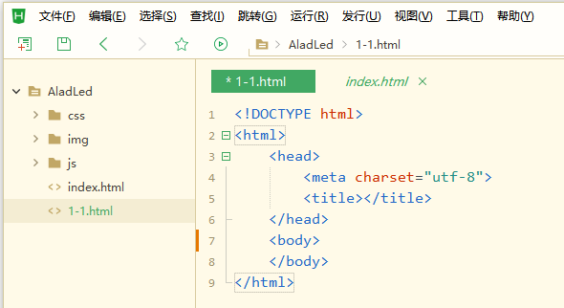

图1-7 默认的HTML5 文档
网页文件的扩展名为.html或.htm。
(3) 编辑文件。在<title> </title> 标签中间输入网页的标题，在<body> </body>标签中间输入希望页面显示的内容，如图1-8所示。
(4) 用内置浏览器预览网页效果。选择菜单栏中的“视图”→“显示内置浏览器”，打开HBuilderX自带的浏览器(如果是第一次使用内置浏览器，则会提示下载内置浏览器，下载即可)。在HTML5文档中编辑网页文件内容，在“Web浏览器”面板的下拉列表中选择“PC模式”，进入边改边看模式。在此模式下，如果当前打开的是HTML文件，每次保存均会自动刷新以显示当前页面效果，如图1-8所示。单击“预览”按钮，可以展开或隐藏内置Web浏览器。
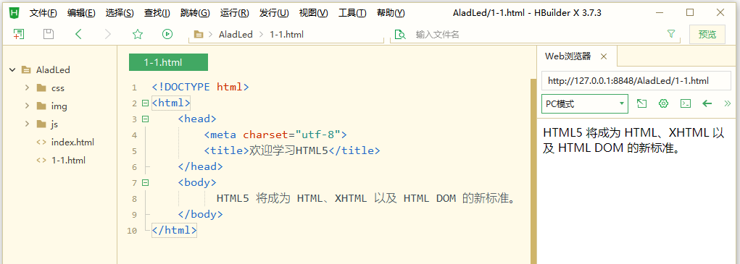

图1-8 使用HBuilderX编辑和预览网页文件
(5) 浏览网页。单击工具栏中的浏览器按钮或选择菜单栏中的“运行”→“运行到浏览器”命令，选择一个支持的浏览器并启动，即可看到网页的显示结果，如图1-3所示。
【案例说明】如果希望将该网页作为网站的首页(主页)，可以把这个文件的文件名设为index.htm或index.html。

1.4.3 HTML5文档结构

HTML5文档结构.mp4
每个网页都有基本的结构，包括HTML文档的结构、标签的格式等。HTML文档是一种纯文本格式的文件，文档的基本结构如下。

<!DOCTYPE html>
<html>
<head>
<meta charset="utf-8">
<title>网页标题</title>
</head>
<body>
网页内容
</body>
</html>

HTML5文档的基本结构中，主要包括<!DOCTYPE>文档类型声明、<html>根标签、<head>头标签、<meta>标签、<title>标题标签、<body>主体标签，具体介绍如下。

1. <!DOCTYPE>文档类型声明
<!DOCTYPE>文档类型声明必须是 HTML 文档的第一行，位于<html>根标签之前，告诉Web浏览器当前页面应使用哪种HTML标准规范。
HTML5文档使用<!DOCTYPE html>声明，会触发浏览器以标准兼容模式显示页面。

2. <html>根标签
<html>标签位于<!DOCTYPE>标记之后，也称为根标签，表示HTML文档的开始，即浏览器从<html>开始解释，直到</html>为止。每个HTML文档均以<html>开始，以</html>结束。

3. <head>头标签
<head>头标签用于定义HTML文档的头部信息，紧跟在<html>根标签之后，主要用来封装其他位于文档头部的标签，例如< title>、<meta>、<link>及<style>等，以描述文档的标题、文档属性、与外部资源的关系、文档的样式等信息。

4. <meta>标签
为了能够被浏览器正确解释和通过W3C代码校验，所有的HTML文档都必须声明它们所使用的编码语言。HTML5文档使用<meta>标签的charset属性来指定文档编码，格式如下。

<meta charset="UTF-8">

5. <title>标题标签
<title>标签用来定义文档的标题。浏览器通常把标题放置在浏览器窗口的标题栏或状态栏中。当把文档加入用户的链接列表、收藏夹或书签列表时，标题将成为文档链接的默认名称。

6. <body>主体标签
<body>标签用于定义HTML文档所要显示的内容。主体位于头部之后，以<body>为开始标签，以</body>为结束标签。浏览器中显示的所有文本、图像、音频和视频等信息都必须位于<body>主体标签内。它定义网页上显示的主要内容与显示格式，是整个网页的核心。
一个HTML文档只能含有一对<body>标签，且<body>标签必须在<html>标签内部，位于<head>头标签之后，与<head>头标签是并列关系。

1.4.4 HTML5语句结构
HTML5语句主要由标签、属性和元素构成，语法结构如下。

HTML5语句结构.mp4

<标签 属性1="属性值1" 属性2="属性值2" …>元素的内容</标签>

1. 标签
标签分为单标签和双标签，单标签如<br/>、<hr/>等，双标签由开始标签和结束标签两个标签组成且必须成对出现，如<p>…</p>等。

2. 属性
属性在开始标签中指定，用来表示标签的性质和特性，通常都是“属性名="值"”的形式，有多个属性时用空格隔开，并且在指定多个属性时不用区分顺序。
例如，段落标签<p>有属性 align，align表示文字的对齐方式，表示为：

<p align="center">欢迎访问本网站</p>

3. 元素
元素指的是包含标签在内的整体，元素的内容是指开始标签与结束标签之间的内容。
例如：

<h1>欢迎访问本网站</h1>

上面的代码表示定义h1元素，而元素的内容是“欢迎访问本网站”。

1.4.5 HTML5语法规范
页面的HTML5代码书写必须符合HTML规范，这样文档才可以被所有的浏览器支持，并且可以向后兼容。

HTML5语法规范.mp4

实践训练.mp4

1. 标签和属性的规范
- 标签名和属性建议都用小写字母。
- HTML标签可以嵌套，但不允许交叉。
- HTML标签中的一个单词不能分两行写。
- 属性值都要用双引号括起来。
- HTML源文件中的换行符、回车符和空格在显示时是无效的。

2. 代码的缩进
HTML代码并不要求在书写时缩进，但为了文档的结构性和层次性，建议同一层次的标签时首尾对齐，内部的内容向右缩进。

1.5 实 践 训 练
【实训任务】练习创建网页文档，展示企业简介信息。案例文件1-2.html
在Chrome浏览器中的显示效果如图1-9所示。
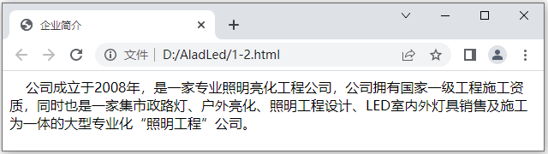

图1-9 企业简介页面
【知识要点】HIML5文档的语法结构，使用HBuilderX创建、保存和浏览网页。
【实训目标】掌握创建、保存和浏览网页的方法。
(1) 启动HBuilderX，并新建一个HTML5文档，文件名为1-2.html。
(2) 在HBuilderX中编辑HTML5文档，网页文档代码如下。

<!DOCTYPE html>
<html>
<head>
<meta charset="utf-8">
<title>企业简介</title>
</head>
<body>
&nbsp;&nbsp;&nbsp;&nbsp;公司成立于2008年，是一家专业照明亮化工程公司，公司拥有国家一级工程施工资质，同时也是一家集市政路灯、户外亮化、照明工程设计、LED室内外灯具销售及施工为一体的大型专业化"照明工程"公司。
</body>
</html>

(3) 保存文档。
(4) 浏览网页。在浏览器中浏览制作完成的页面，效果如图1-9所示。
【任务说明】本例中段落首行缩进的效果是通过插入特殊符号“&nbsp;”实现的。HTML忽略多余的空格，只空一个空格。在需要空格的位置，可以用“&nbsp;”插入一个半角空格，也可以输入全角中文空格。

1.6 拓 展 知 识
用记事本编辑HTML网页文件。

选择题.docx

 | 
HTML5网页基础拓展知识.docx | 拓展知识.mp4

1.7 本 章 小 结
本章讲述了网页的基本元素、布局结构和网页编辑技术，介绍了网页上常见的基本元素和网页的布局结构知识，以及HTML5文档的结构和语法规范等内容，最后结合案例介绍了常用的网页编辑工具HBuilderX。

1.8 练 习 题

一、选择题(请扫右侧二维码获取)

二、综合训练题
1. 浏览各种优秀的网站，分析网页上有哪些网页元素，以及各种元素的特点。
2. 简述HTML5文档的基本结构和语法规范。
3. 运用HTML5文档的基本格式制作并浏览简单的页面。

第 2 章

网页基本元素

本章要点
在加快建设网络强国、以中国式现代化全面推进中华民族伟大复兴的新征程上，“网信事业要发展，必须贯彻以人民为中心的发展思想。要适应人民期待和需求，加快信息化服务普及，降低应用成本，为老百姓提供用得上、用得起、用得好的信息服务，让亿万人民在共享互联网发展成果上有更多获得感。”网站作为信息展示的窗口和交流互动的重要平台，需要为用户提供操作方便和内容丰富的网页。展示网页内容的元素包括文本、图像、列表、表格、链接等，本章将具体介绍页面上常用各种元素的标签及其属性。

学习目标
- 掌握文本控制标签的功能和使用方法。
- 掌握图像标签及其属性的功能和使用方法。
- 掌握网页上常用超链接的设置方法。
- 掌握列表标签及其属性的功能和使用方法。
- 掌握表格标签及其属性的功能和使用方法。
- 掌握综合应用各种页面元素的标签及其属性制作页面的方法。
- 培养认真规范的编码风格和遵法守法的法律意识。

2.1 文本控制标签

2.1.1 教学案例

教学案例.mp4
【案例展示】招商加盟——加盟中心局部页面的设计。
使用标题标签、段落标签、换行标签、水平线标签、文本格式化标签等设计招商加盟的加盟中心局部页面，本例文件2-1.html在浏览器中的显示效果如图2-1所示。
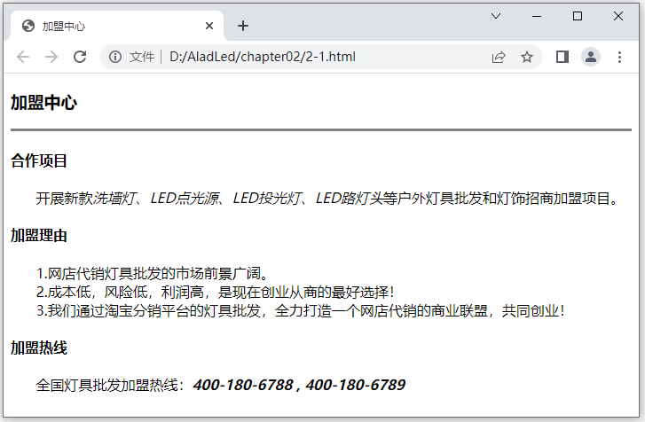

图2-1 招商加盟——加盟中心局部页面
【知识要点】标题标签、段落标签、换行标签、水平线标签、文本格式化标签等。
【学习目标】掌握标题标签、段落标签、换行标签、水平线标签、文本格式化标签的作用并灵活应用。

2.1.2 标题标签

标题标签.mp4
在页面中，标题是一段文字内容的引领，起着着重强调的作用。HTML提供了6个等级的标题，即<h1>、<h2>、<h3>、<h4>、<h5>和<h6>，其中<h1>定义最大的标题，<h6>定义最小的标题，其基本语法格式如下。

<hn align= "left|center|right">标题文字</hn>

【说明】n的取值为1~6。align为可选属性，用来设置标题在页面上的对齐方式，它的取值为left(左对齐)、center(居中对齐)和right(右对齐)，默认取值为left。
不推荐使用属性align，最好用CSS样式定义标题在页面上的排列方式。
【例2-1-1】标题示例，本例的浏览效果如图2-2所示，页面文件2-1-1.html的代码如下。

<!DOCTYPE html>
<html>
<head>
<meta charset="utf-8">
<title>标题示例</title>
</head>
<body>
<h1 align="left">这是一级标题</h1>
<h2 align="center">这是二级标题</h2>
<h3 align="right">这是三级标题</h3>
<h4>这是四级标题</h4>
<h5>这是五级标题</h5>
<h6>这是六级标题</h6>
</body>
</html>

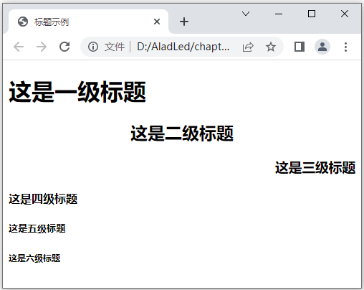

图2-2 标题示例

2.1.3 段落标签

段落和换行标签.mp4
在网页中要把段落整齐统一地显示出来，就需要使用段落标签<p>。段落标签会在段落前后增加空行。<p>是HTML文档中最常见的标签，其基本语法格式如下。

<p align= "left|center|right">段落文字</p>

属性align的取值和功能请参考2.1.2节中的说明。

2.1.4 换行标签
在默认情况下，网页中的文字是从左到右依次排列，直到浏览器窗口的右端再自动换行。如果网页内容只想换行而不开始新的段落，可以使用换行标签<br/>。
<br/>标签的作用是强制文本换行，即<br/>以后的内容(文字、图像、表格等)显示在下一行，在行和行之间不会留下空行，其基本语法格式如下。

文字 <br/>

或：

<br/>文字

使用换行标签，可以使页面内容看起来整齐、美观。

2.1.5 水平线标签

水平线标签.mp4
水平分隔线可以将文档分隔，使页面看起来结构清晰、层次分明。
<hr/>标签的作用是在页面上显示一条水平线，其基本语法格式如下。

<hr align="left|center|right" size="n" width="n|%" color="color" noshade="noshade"/>

属性介绍如下。
- align：参考2.1.2节中有关align的说明。
- size：设置水平线的粗细，n取正整数，默认为2像素。
- width：设置水平线的长度，n取正整数，表示确定的像素值；也可以取浏览器窗口的百分比值，默认为100%。
- color：设置水平线的颜色，默认为黑色。可以使用颜色名称、十六进制值(#RGB)或rgb(r,g,b)函数。
- noshade：设置水平线是否有阴影，默认为有阴影。
【说明】最好用CSS定义水平线的样式，而不用hr 标签的各种属性。
例如，定义一条水平线，居中显示、粗5px、宽400px、红色、无阴影，代码如下。

<hr align="center" size="5" width="400" color="red" noshade="noshade"/>

2.1.6 文本格式化标签

文本格式化标签.mp4
在网页中，有时需要为文字设置粗体、斜体或下划线等效果。为此，HTML准备了专门的文本格式化标签，为文本设置特殊的显示方式。常用的文本格式化标签如表2-1所示。

表2-1 常用的文本格式化标签
标 签 | 显 示 效 果
<b></b>和<strong></strong> | 文本以粗体方式显示，b定义文本为粗体，strong定义强调文本
<i></i>和<em></em> | 文本以斜体方式显示，i定义文本斜体，em定义强调文本
<s></s>和<del></del> | 文本以加删除线方式显示(HTML5不推荐使用<s></s>)
<u></u>和<ins></ins> | 文本以加下划线方式显示(HTML5不推荐使用<u></u>)
<mark></mark> | 文本高亮显示
<cite></cite> | 创建一个引用标记，被标记的文本以斜体显示

【例2-1-2】文本格式化标签的使用。本例在浏览器中的显示效果如图2-3所示，页面文件2-1-2.html的代码如下。

<!DOCTYPE html>
<html>
<head>
<meta charset="utf-8">
<title>文本格式化标签的使用</title>
</head>
<body>
<p>正常显示的文本</p>
<p><b>使用b标签定义的加粗文本</b></p>
<p><strong>使用strong标签定义的强调文本</strong></p>
<p><i>使用i标签定义的斜体文本</i></p>
<p><em>使用em标签定义的强调文本</em></p>
<p><del>使用del标签定义的删除线文本</del></p>
<p><ins>使用ins标签定义的下划线文本</ins></p>
<p>HTML5的设计目的是<mark>在移动设备上支持多媒体。</mark></p>
<p>时间是一切财富中最宝贵的财富。<cite> —— 德奥弗拉斯多</cite></p>
</body>
</html>

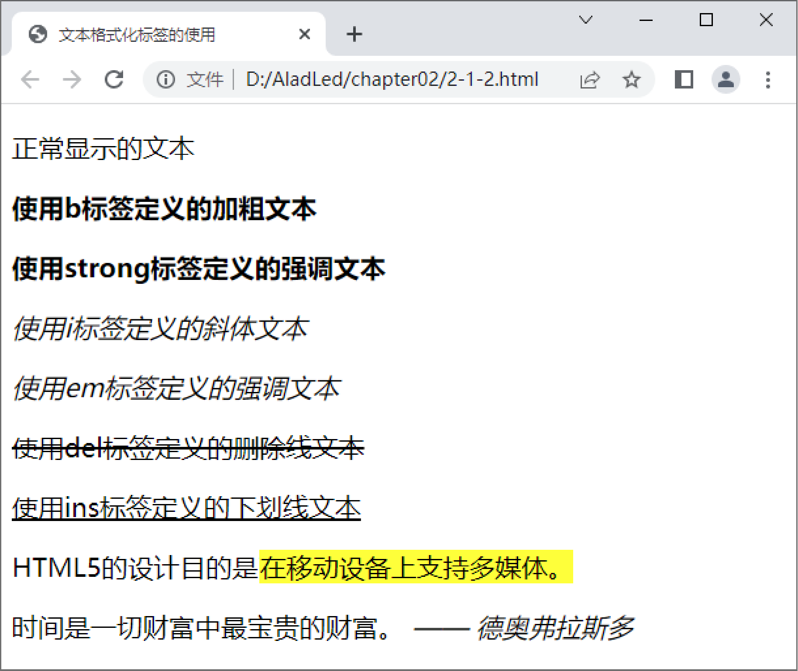

图2-3 文本格式化标签显示效果

2.1.7 范围标签

范围和注释标签.mp4
在设计网页时，有时需要对一个段落内的某些元素进行单独设计，这时就可以用<span>标签来组合这些内容元素，形成行内的一个区域，从而实现某种特定效果。
<span>与</span>之间只能包含文本和各种行内标签，用来定义网页中某些特殊显示的文本，一般配合class属性使用。它本身没有固定的格式表现，只有应用样式时，才会产生视觉上的变化。
例如，对一段内的个别文字定义“红色、加粗”效果。

<p>HTML5的设计目的是在<span style="color:red; font-weight:800;">移动设备上</span>支持多媒体。</p>

2.1.8 注释标签
为了增强代码的可读性，可以在HTML中添加一种特殊的标签——注释标签，以便于开发维护人员阅读和理解。注释标签不会显示在页面中，只有在编辑器中打开源代码时才可见。其基本语法格式如下。

<!-- 注释内容 -->

注释内容可以为一行，也可以为多行，并且开始标签和结束标签可以不在一行上。

2.1.9 特殊符号


特殊符号.mp4
要在网页中显示一些包含特殊字符的文本，如“>”和“<”等，必须使用相应的HTML代码来表示，这些特殊符号对应的代码被称为字符实体。字符实体以“&”开头，以“;”结尾。常用的特殊符号对应的代码如表2-2所示。

表2-2 常用特殊字符的表示
特 殊 符 号 | 描 述 | 字符的代码
 | 空格符 | &nbsp;
< | 小于号 | &lt;
> | 大于号 | &gt;
& | 和号 | &amp;
￥ | 人民币 | &yen;
© | 版权 | &copy;
® | 注册商标 | &reg;
º | 摄氏度 | &deg;
± | 正负号 | &plusmn;
× | 乘号 | &times;
÷ | 除号 | &divide;

2.1.10 案例制作
【案例】设计招商加盟——加盟中心局部页面。在HBuilderX的项目文件下新建HTML文件2-1.html，关键代码如下。

案例制作.mp4

<head>
<title>加盟中心</title>
</head>
<body>
<h3>加盟中心</h3>
<hr size="3" noshade="noshade"/>
<h4>合作项目</h4>
<p>&nbsp;&nbsp;&nbsp;&nbsp;&nbsp;&nbsp;开展新款<i>洗墙灯、LED点光源、LED投光灯、LED路灯头</i>等户外灯具批发和灯饰招商加盟项目。</p>
<h4>加盟理由</h4>
<p>&nbsp;&nbsp;&nbsp;&nbsp;&nbsp;&nbsp;1.网店代销灯具批发的市场前景广阔。<br/>
&nbsp;&nbsp;&nbsp;&nbsp;&nbsp;&nbsp;2.成本低，风险低，利润高，是现在创业从商的最好选择！<br>
&nbsp;&nbsp;&nbsp;&nbsp;&nbsp;&nbsp;3.我们通过淘宝分销平台的灯具批发，全力打造一个网店代销的商业联盟，共同创业！
</p>
<h4>加盟热线</h4>
<p>&nbsp;&nbsp;&nbsp;&nbsp;&nbsp;&nbsp;全国灯具批发加盟热线：<strong><i>400-180-6788 ,
400-180-6789</i></strong></p>
</body>

【说明】为了实现缩进效果，使用了空格符号。
在浏览器中浏览网页，显示效果如图2-1所示。

2.2 图 像 标 签
图像是网页中不可缺少的内容，可以作为文档内容、超链接和背景等加入页面，使页面更加丰富多彩。

2.2.1 教学案例
【案例展示】新闻动态——资讯详情局部页面的设计。

教学案例.mp4
使用图像标签、标题标签和段落标签等，完成资讯详情局部页面的设计，本例文件2-2.html在浏览器中的显示效果如图2-4所示。
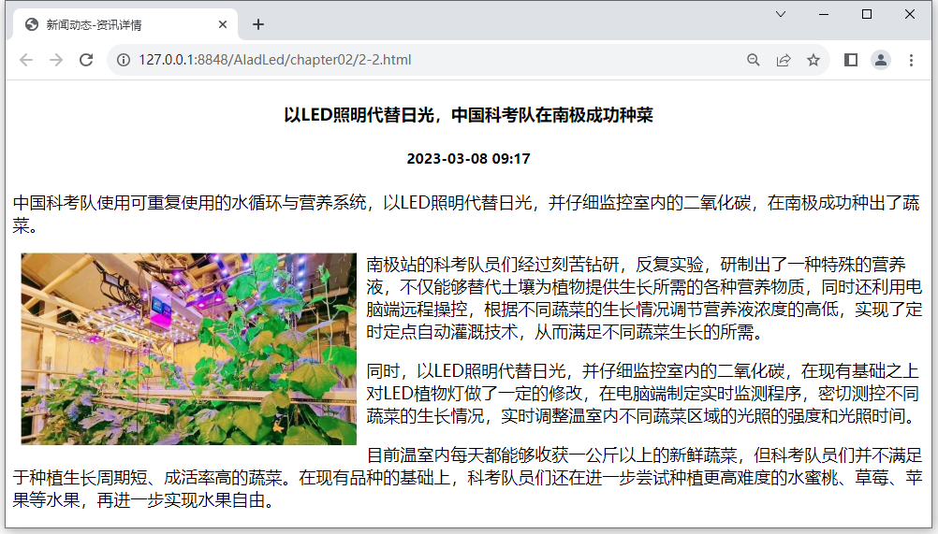

图2-4 新闻动态——资讯详情局部页面
【知识要点】图像标签的定义、图像属性的设置、图文混排。
【学习目标】掌握图像属性的设置和图文混排技术。

2.2.2 常用图像格式
网页图像有3种常用的格式，即GIF、PNG和JPG，具体区别如下。

常用图像格式.mp4

1. GIF格式
GIF格式最突出的特点就是支持动画，另外，它也是一种无损的图像格式。GIF格式支持透明(全透明或全不透明)，因此很适合在互联网上使用。
GIF格式文件最多使用256种颜色，适合显示色调不连续或具有大面积单一颜色的图像，如Logo、小图标以及色彩相对单一的图像。

2. PNG格式
PNG是一种能替代GIF格式的无专利权限制的格式。相对于GIF格式，PNG格式最大的优势是体积更小，支持Alpha透明(全透明、半透明、全不透明)，并且颜色过渡更平滑。但PNG格式不支持动画，只提供对索引色、灰度、真彩色图像及Alpha通道透明的支持。

3. JPG格式
JPG格式所能显示的颜色比GIF格式和PNG格式要多得多，可以用来保存超过256种颜色的图像，但JPG格式是一种有损压缩的图像格式。JPG格式主要用于连续色调图像，随着文件品质的提高，文件的容量也随之提高，下载速度也会受到影响。

2.2.3 图像标签及其属性
在HTML网页中显示图像就需要使用图像标签，接下来将详细介绍图像标签<img/>及其相关属性。其基本语法格式如下。

<img src= "图像URL" width= "图像宽度" height= "图像高度" alt= "替代文字" border= "边框宽度" align= "对齐方式" title="文字" hspace="空白宽度" vspace="空白高度" />

属性介绍如下。
- src：用于指定图像文件的路径和文件名，是标签的必需属性。
- width：设置图像的显示宽度，单位是像素或百分比。
- height：设置图像的显示高度，单位是像素或百分比。
- alt：图像不能显示时，代替图像的说明文字。
- border：设置图像边框的宽度，单位是像素。
- align：设置图像的对齐方式，取值为left、center和right。
- title：鼠标指针指向图片时，显示的提示文字。
- hspace：定义图像左侧和右侧的空白。
- vspace：定义图像顶部和底部的空白。
下面详细介绍各个属性的具体功能和用法。

1. 指定图像的大小

指定图像大小.mp4
如果不给图像设置宽度和高度，图像就会按照它的原始尺寸来显示。可以用width和height属性定义图像的宽度和高度，指定图像的大小。
在设置图像的大小时，通常只设置其中的一个属性，另一个属性会与已设置的属性保持一致的比例。如果同时设置两个属性，且其比例和原图比例不一致，显示的图像就会发生变形或失真。
width和height可以是像素值，也可以是百分比值。如果用百分比值表示，则意味着显示的图像大小为相对浏览器窗口大小的百分比。
【例2-2-1】设置图像大小。本例在浏览器中的显示效果如图2-5所示，页面文件2-2-1.html的关键代码如下。

<html>
<head>
<meta charset="utf-8">
<title>图像大小</title>
</head>
<body>
<img src="img/led_jgd1.jpg" alt="景观路灯图片"/>
<img src="img/led_jgd1.jpg" alt="景观路灯图片" width="200"/>
<p>景观灯是现代景观中不可缺少的部分，它不仅自身具有较高的观赏性，还强调艺术灯的景观与景区历史文化、周围环境的协调统一。</p>
</body>
</html>

在图2-5中，左侧的图没有指定大小，按原始大小显示；右侧的图指定宽度为200px，高度也按等比例显示。
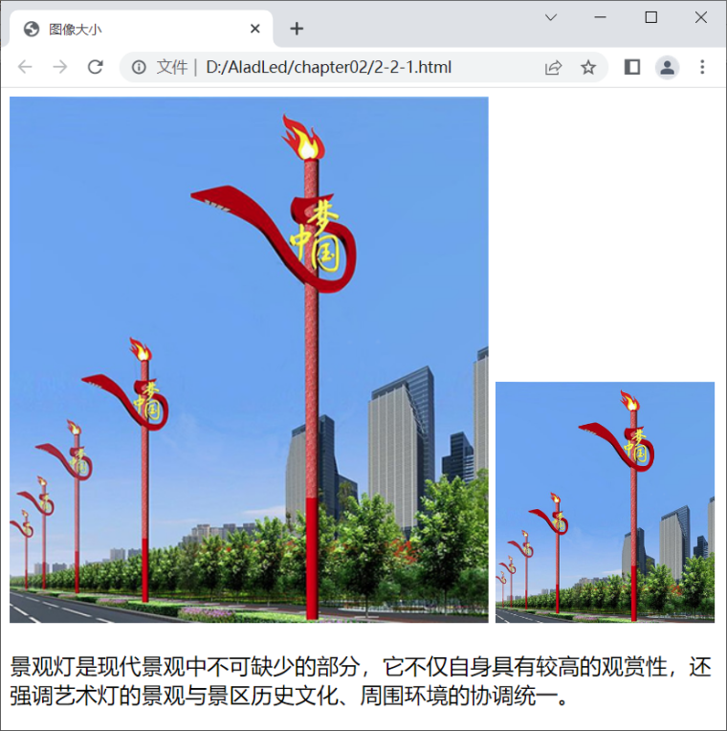

图2-5 设置图像大小

2. 指定图像的替换文本

指定替换文本.mp4
由于某些原因图像可能无法正常显示，例如图片丢失、浏览器版本过
低、网络不畅等，这时用户就不能在浏览器中看到图像。在图像无法显示
时，可以在图像位置显示由alt属性指定的替换文本，告诉用户有关该图像的信息。
【例2-2-2】设置图像替换文本。修改例2-2-1的代码，把第一个<img>标签的内容改成如下代码，本例文件2-2-2.html在浏览器中的显示效果如图2-6所示。

<img src="img/led_jgd1.gif" alt="景观路灯图片"/>

因为图像文件img/led_jgd1.gif不存在，所以在图像位置显示alt属性指定的替换文本。

3. 指定图像的边框

指定图像边框.mp4
默认情况下，图像是没有边框的，有时会显得有些单调。通过border属性可以为图像添加边框，设置边框的宽度。添加边框后的图像会更醒目、美观。边框的颜色默认为黑色，不可调整。
【例2-2-3】给图像设置边框。修改例2-2-2的代码，为图像设置宽度为2px的边框。本例文件2-2-3.html在浏览器中的显示效果如图2-7所示，修改后的代码如下。

<body>
<img src="img/led_jgd1.jpg" alt="景观路灯图片" width="200" border="2"/>
<p>景观灯是现代景观中不可缺少的部分，它不仅自身具有较高的观赏性，还强调艺术灯的景观与景区历史文化、周围环境的协调统一。</p>
</body>

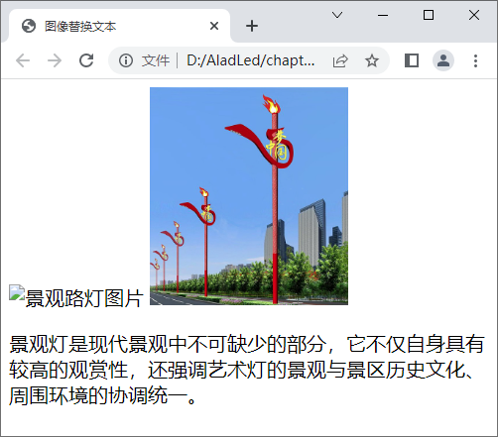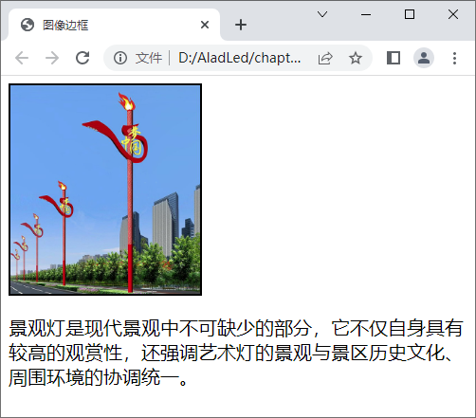

图2-6 设置图像替换文本 图2-7 设置图像边框

4. 指定图像的对齐方式

图像对齐方式.mp4
图文混排在网页中很常见，指的是图像与同页面中的图像、文本、插件或其他元素的对齐方式。默认情况下，图像的底部会相对于文本的第一行文字对齐。但是，在制作网页的过程中，有时需要实现图像和文字的环绕效果，这就需要使用图像的对齐属性align。
【例2-2-4】设置图像靠左、文字居右的图文混排效果。修改例2-2-3的代码，为img标签应用align="left"属性。本例文件2-2-4.html在显示器中的浏览效果如图2-8所示，修改后的代码如下。

<img src="img/led_jgd1.jpg" width="200" border="2" align="left" hspace="10"/>
为了使页面美观，设置hspace="10"，使图片左右各留出10像素的空白。
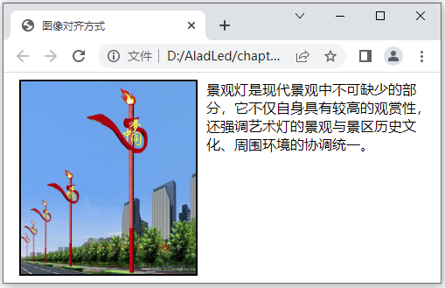

图2-8 设置图像的对齐方式

2.2.4 案例制作
【案例：资讯详情局部页面】2-2.html文档的关键代码如下。

案例制作.mp4

资讯详情页设计.mp4

<head>
<title>新闻动态-资讯详情</title>
</head>
<body>
<h4 align="center">以LED照明代替日光，中国科考队在南极成功种菜</h4>
<h5 align="center">2023-03-08 09:17</h5>
<p>中国科考队使用可重复使用的水循环与营养系统，以LED照明代替日光，……</p>
<img src="img/pro_info.jpg" width="400" alt="科学家在南极成功种植蔬菜" align="left" hspace="10"/>
<p>南极站的科考队员们经过刻苦钻研，反复实验，研制出了一种特殊的营养液，…… </P>
<p>同时，以LED照明代替日光，并仔细监控室内的二氧化碳，在现有基础之上…… </p>
<p>目前温室内每天都能够收获一公斤以上的新鲜蔬菜，但科考队员们并不满足于…… </p>
</body>

【说明】为了控制版面，案例中应该显示的文本在此没有全部显示出来。完整代码请参考教材配套的源代码。浏览网页，可以看到显示效果如图2-4所示。

2.3 超链接标签
各个网页链接在一起，才能真正构成一个网站，进一步实现互联网上各种资源的共享，而各个网页的链接就是通过超链接实现的。

2.3.1 教学案例
【案例展示】链接案例——网站信息页面。

教学案例.mp4
在本案例制作的页面中，当单击“加盟中心”链接时，打开如图2-1所示的加盟中心页面；当单击“资讯详情”链接时，打开如图2-4所示的资讯详情页面；当单击“百度搜索”链接时，打开百度网站首页；当单击“合作协议”链接时，下载合作协议文件。本例文件2-3.html在浏览器中的显示效果如图2-9所示。
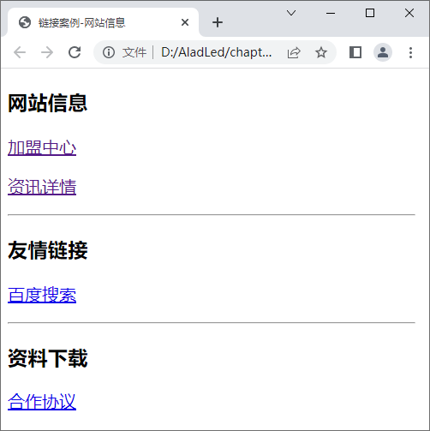

图2-9 链接案例
【知识要点】超链接的定义，页面间链接、网站间链接、下载文件链接等。
【学习目标】掌握各种超链接的应用场合和实现技术。

2.3.2 超链接简介

超链接简介.mp4
一个完整的超链接包括两部分：链接的载体和链接的目标地址。链接的载体指的是显示链接的部分，可以是文字或图像。链接的目标地址是指单击超链接后显示的内容，可以是其他网页、图像、多媒体、电子邮件地址、可下载文件和应用程序等。
在HTML中创建超链接非常简单，只需要用<a>和</a>标签环绕需要被链接的对象即可，其基本语法格式如下。

<a href="url" target="窗口名称">超文本</a>

在上面的语法中，<a>标签用于定义超链接，href和 target为其常用属性。
- href：用于指定链接目标的URL地址。需要创建空链接时，用“#”代替URL。
- target：用于指定链接页面的打开方式，常用的取值有_self和_blank两种。其中_self为默认值，意思为在原窗口中打开；_blank意思为在新窗口中打开。
【例2-3-1】超链接示例。单击网页上的“百度”文本，打开百度网站首页。页面文件2-3-1.html的关键代码如下。

<a href="https://www.baidu.com" target="_blank">百度</a>

在例2-3-1中，链接文本“百度”显示为蓝色且带有下划线。属性href指定链接目标网址是https://www.baidu.com。属性target="_blank"定义链接页面在新窗口中打开。当鼠标指针移到链接文本上时，光标变为小手的形状，同时页面的左下方会显示链接页面的地址。当单击链接文本“百度”时，会在新窗口中打开百度网站首页。
超链接标签本身有默认的显示样式，即蓝色且带有下划线效果。

2.3.3 绝对路径与相对路径

绝对路径和
相对路径.mp4
创建超链接时，需要知道链接载体和被链接文件的位置，文件的位置就是路径。网页中的路径通常分为两种，即绝对路径和相对路径。

1. 绝对路径
绝对路径是包括通信协议名、服务器名、路径及文件名的完整路径，如清华大学网站首页的网络地址“https://www.tsinghua.edu.cn/index.htm”，就是绝对路径。

2. 相对路径
相对路径就是相对于当前文件的路径，通过层级关系来描述目标文件的位置。
相对路径的设置分为以下3种。
(1) 链接文件和目标文件位于同一文件夹。只需要输入目标文件的名称即可。例如，目标文件index.html和链接文件在同一个文件夹中，代码为<a href= "index.html" />网站首页<./a>。
(2) 目标文件位于链接文件的下一级文件夹。输入文件夹名和文件名，之间用“/”隔开。例如，目标文件index.html在main文件夹中，链接文件和main文件夹在同一个文件夹中，代码为<a href="main/index.html" />网站首页<./a>。
(3) 目标文件位于链接文件的上一级文件夹。在文件名之前加入“../”，如果是上两级，则需要使用“../../”，依此类推。例如，目标文件index.htm位于链接文件的上一级文件夹，代码为<a href="../index.html" />网站首页<./a>。
相对路径适用于创建网站的内部链接，它是以当前文件所在的路径为起点，进行目标文件的查找。

2.3.4 超链接的应用

超链接的应用.mp4

1. 站内页面间的链接(站内链接)
同一网站域名下的各页面间可以用超链接实现相互间的访问。
例如，在首页以外的其他页面上，单击超链接“首页”返回网站首页，其代码如下。

<a href="index.html" target="_self">首页</a> <br/>

注意，站内链接尽量使用相对路径。

2. 网站间的链接
不同网站间可以通过超链接实现信息和资源的共享。
例如，在网页上单击超链接“163邮箱”，打开163网易邮箱首页，其代码如下。

<a href="https://mail.163.com" target="_blank">163邮箱</a> <br/>

通过超链接，也可以链接到其他网站的网页上。
例如，单击超链接“百度百科--超链接”，打开百度百科网站上关于超链接介绍的页面，其代码如下。

<a href="https://baike.baidu.com/item/%E8%B6%85%E9%93%BE%E6%8E%A5/97857?fr= aladdin" target="_blank">百度百科--超链接</a> <br/>

3. 媒体链接
超链接除了可链接文本外，也可链接各种媒体，如声音、图像和动画等，通过它们可以将网站建设成一个丰富多彩的多媒体世界。
例如，单击超链接“MP4视频”，打开视频文件并开始播放，其代码如下。

<a href="media/movie.mp4" target="_blank">MP4视频</a> <br/>

注意：
只有当项目文件夹的media目录中有movie.mp4文件时，才能正确播放。

4. 下载链接
当需要在网站中提供资料下载时，可以为资料文件提供下载链接。如果超链接指向的不是一个网页文件，而是其他文件，如doc、xls、zip和rar文件等，单击链接时就会下载相应的文件。
例如，单击超链接“合作协议下载”，开始下载文件，其代码如下。

<a href="datum/合作协议.rar">合作协议下载</a> <br/>

注意：
只有当项目文件夹的datum目录中有“合作协议.rar”文件时，才能正确下载。

5. 用图像做超链接
为了增加页面的美观性，有时用图像代替文字做超链接。
例如，将超链接中的“首页”超文本用图片替换，其代码如下。

<a href="index.html" target="_self"><img src="img/nav1.gif"> </a> <br/>

在低版本的IE浏览器中，这样做会给链接图像添加边框效果。要去掉链接图像的边框，只需要将边框定义为0即可。

2.3.5 案例制作

案例制作.mp4
【案例：链接案例——网站信息页面设计】在HBuilderX中制作案例的过程如下。
(1) 在当前项目中新建目录datum，将合作协议1.doc文件复制到该目录下。
(2) 创建网页文件，在当前项目中创建一个HTML5网页文件，文件名为2-3.html。

<html>
<head>
<title>链接案例-网站信息</title>
</head>
<body>
<h3>网站信息</h3>
<p><a href="2-1.html">加盟中心</a></p>
<p><a href="2-2.html">资讯详情</a></p>
<hr width="98%" align="left">
<h3>友情链接</h3>
<p><a href="https://wwww.baidu.com">百度搜索</a></p>
<hr width="98%" align="left">
<h3>资料下载</h3>
<p><a href="datum/合作协议1.doc">合作协议</a></p>
</body>
</html>

(3) 在浏览器中浏览网页，可以看到显示效果，如图2-9所示。

2.4 列 表
列表可以结构化、易读化的方式提供信息。在制作网页时，用列表制作的导航、目录和提纲，可使文档结构条理清晰、层次分明，使传达的信息更加清晰明确。
列表主要分为无序列表、有序列表、定义列表和嵌套列表等。

2.4.1 教学案例
【案例展示】招商加盟——合作方式局部页面。

教学案例.mp4
本例使用多种列表技术设计招商加盟——合作方式局部页面，页面文件2-4.html在浏览器中的显示效果如图2-10所示。
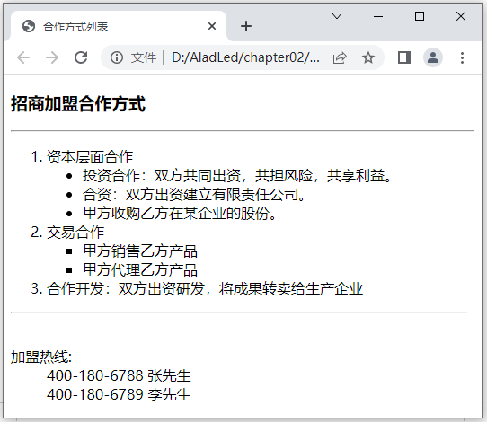

图2-10 招商加盟——合作方式局部页面
【知识要点】无序列表、有序列表、定义列表和嵌套列表。
【学习目标】掌握各种列表的使用方法和列表嵌套技术。

2.4.2 无序列表

无序列表.mp4
无序列表是网页中最常用的列表。无序列表的各个列表项之间没有顺序，前导符号也没有一定次序，一般用圆圈、圆点和方块等特殊符号作为前导符号。
定义无序列表的基本语法格式如下。

<ul type="符号类型">
<li>列表项1</li>
<li>列表项2</li>
……
</ul>

属性type用于定义无序列表的前导符号，取值有circle(圆圈)、disc(圆点)和square(方块)，默认为disc。
【说明】在上面的语句中，<ul></ul>标签用于定义无序列表，<li></li>是具体的列表项，每对<ul></ul>中至少应包含一对<li></li>。
注意：
在HTML5中，不再支持type属性，一般采用CSS样式来定义列表的前导符号。
【例2-4-1】无序列表示例。本例在浏览器中的显示效果如图2-11所示，页面文件2-4-1.html的关键代码如下。

<body>
<h3>HTML5列表类型</h3>
<ul>
<li>无序列表</li>
<li>有序列表</li>
<li>定义列表</li>
</ul>
</body>

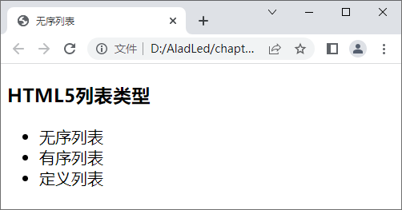

图2-11 无序列表

2.4.3 有序列表

有序列表.mp4
有序列表中的各个列表项按照一定的顺序排列，有先后顺序之分，它
们之间用编号标记。定义有序列表的基本语法格式如下。

<ol type="符号类型" start="编号起始值" reversed="reversed">
<li>列表项1</li>
<li>列表项2</li>
……
</ol>

属性介绍如下。
- type：列表项的符号类型，取值为1(阿拉伯数字)、a(小写英文字母)、A(大写英文字母)、i(小写罗马数字)、I(大写罗马数字)，默认符号是阿拉伯数字。
- start：列表项编号的起始值，取值为正整数。默认取值为1，即编号从1开始。
- reversed：是否对列表项反向排序，当取值为reversed时，反向排序。
【例2-4-2】有序列表示例。本例在浏览器中的显示效果如图2-12所示，页面文件2-4-2.html的关键代码如下。

<body>
<h3>热门歌曲排名</h3>
<ol start="3">
<li>我和我的祖国 </li>
<li>明天会更好</li>
<li>难忘雪山草地</li>
</ol>
</body>

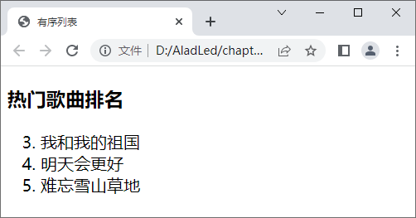

图2-12 有序列表
【说明】因为start属性的取值为3，所以列表项编号从3开始。

2.4.4 定义列表

定义列表.mp4
定义列表又称为字典列表，通常用于表示名词或概念的定义。定义列表的列表项前没有任何项目符号。其基本语法格式如下。

<dl>
<dt>标题1</dt>
<dd>标题1的描述1</dd>
<dd>标题1的描述2</dd>
……
<dt>标题2</dt>
<dd>标题2的描述1</dd>
<dd>标题2的描述2</dd>
……
</dl>

【说明】在上面的语句中，<dl></dl>标签指定定义列表，<dt></dt>标签指定列表项的标题，<dd></dd>标签对标题进行描述。<dt></dt>和<dd></dd>并列嵌套于<dl></dl>中，一对<dt></dt>可以对应多对<dd></dd>，即一个标题可以有多个描述。
【例2-4-3】定义列表示例。本例在浏览器中的显示效果如图2-13所示，页面文件2-4-3.html的关键代码如下。

<body>
<dl>
<dt>景观灯</dt>
<dd>景观灯是现代景观中不可缺少的部分，具有较高的观赏性。还强调艺术灯的景观与景区历史文化、周围环境的协调统一。</dd>
<dd>景观灯利用不同的造型、相异的光色与亮度来造景。</dd>
<dd>景观灯也有一定的坏处，例如：不环保等。</dd>
</dl>
</body>

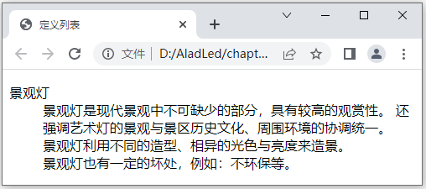

图2-13 定义列表
【说明】本定义列表中，定义的标题是“景观灯”，对标题的描述有3项内容。

2.4.5 嵌套列表
有序列表、无序列表和定义列表不仅可以自身嵌套，而且彼此可互相
嵌套。利用嵌套列表，可以把页面分为多个层次，给人以很强的层次感。

嵌套列表.mp4
【例2-4-4】嵌套列表示例。本例文件2-4-4.html在浏览器中的显示效果如图2-14所示，页面关键代码如下。

<body>
<dl>
<dt>路灯的分类</dt>
<dd>
<ol>
<li>按路灯光源分：
<ul>
<li>钠灯路灯</li>
<li>LED路灯</li>
<li>节能路灯</li>
<li>新型照明氙气路灯</li>
</ul>
</li>
<li>按供电方式分：
<ul>
<li>市电路灯</li>
<li>太阳能路灯</li>
<li>风光互补路灯</li>
</ul>
</li>
</ol>
</dd>
</dl>
</body>

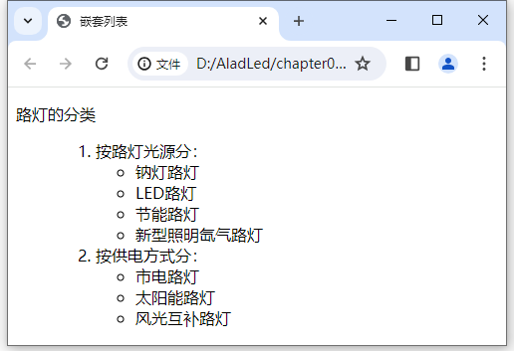

图2-14 嵌套列表

2.4.6 案例制作

案例制作.mp4
【案例：招商加盟——合作方式局部页面】2-4.html文档的关键代码如下。

<body>
<h3>招商加盟合作方式</h3>
<hr/>
<ol>
<li>资本层面合作
<ul type="disc">
<li>投资合作：双方共同出资，共担风险，共享利益。</li>
<li>合资：双方出资建立有限责任公司。</li>
<li>甲方收购乙方在某企业的股份。</li>
</ul>
</li>
<li>交易合作
<ul type="square">
<li>甲方销售乙方产品</li>
<li>甲方代理乙方产品</li>
</ul>
</li>
<li>合作开发：双方出资研发，将成果转卖给生产企业</li>
</ol>
<hr width="98%" align="left">
<dl>
<dt>加盟热线:</dt>
<dd>400-180-6788 张先生</dd>
<dd>400-180-6789 李先生</dd>
</dl>
</body>

浏览页面，效果如图2-10所示。

2.5 表 格
表格是网页中的一个重要容器元素，其中可包含文字和图像。表格使网页结构紧凑整齐、网页内容的显示一目了然。表格除了用来显示数据外，还用于搭建网页的结构，几乎所有HTML页面都或多或少采用了表格。要想精通网页制作，熟练掌握表格的各种属性是很有必要的。

2.5.1 教学案例

教学案例.mp4
【案例展示】LED射灯介绍局部页面。
使用表格技术，制作LED射灯介绍局部页面。本例文件2-5.html在浏览器中的显示效果如图2-15所示。
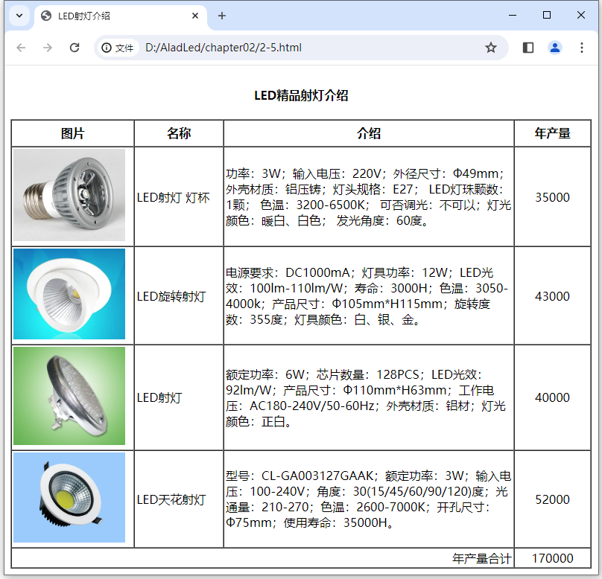

图2-15 LED射灯介绍局部页面
【知识要点】表格、表格行和单元格的定义，表格宽度、高度、单元格边距、单元格间距的设置，单元格跨行、跨列的设置，表格中数据的对齐方式。
【学习目标】根据业务要求设计表格的技术，用表格的属性优化表格的技术。

2.5.2 表格的结构

表格的结构.mp4
表格是由行和列组成的二维表，而每行又由一个或多个单元格组成，用于放置数据或其他内容。单元格的内容是数据，可以包含文本、图片、列表、表单、水平线或表格等元素。
表格由<table>和</table>标签定义。每个表格均有若干行(由<tr>标签定义)，每行被分隔为若干单元格(由<td>标签定义)。表格的基本结构如图2-16所示。
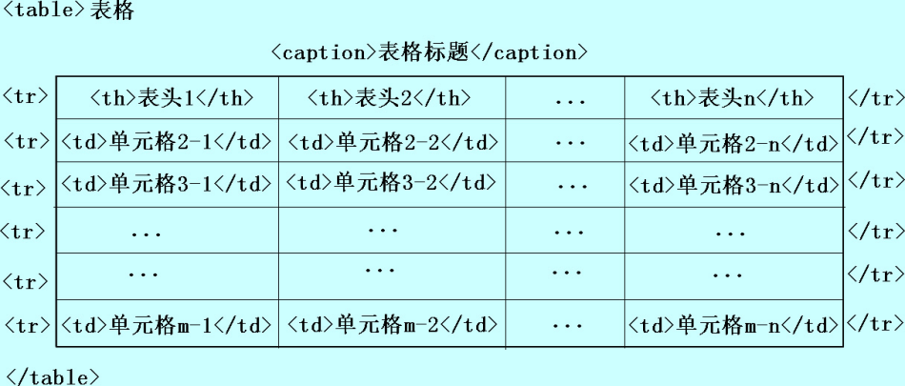

图2-16 表格的基本结构

2.5.3 表格的基本语法
在HTML语法中，用<table>标签定义表格，用<tr>标签定义表格行，
用<th>标签定义表头，用<td>标签定义单元格。定义表格的语法格式如下。

表格的基本语法mp4

<table border= "n" width= "x|%" height= "y|%" cellspacing= "i" cellpadding= "j">
<caption>表格标题</caption>
<tr><th>表头1</th><th>表头2</th>…<th>表头n</th></tr>
<tr><td>表头2-1</td><td>表头2-2</td>…<td>表头2-n</td></tr>
…
<tr><td>表头m-1</td><td>表头m-2</td>…<td>表头m-n</td></tr>
</table>

在上面的语句中，使用<caption>标签为表格指定标题。标题默认在表格的上方左右居中显示，<caption>标签的align属性可以用来定义表格标题的对齐方式。
表格是逐行逐列建立的，表格的第一行为表头，用<th>标签定义，文字样式为居中、加粗显示。<td>标签定义的单元格中的文字按正常字体显示。
表格的整体外观由<table>标签的属性决定，各属性的功能如下。
- border：定义表格边框的宽度，单位是像素。默认值为0，显示为没有边框的表格。
- width：定义表格的宽度，单位是像素或百分比。
- height：定义表格的高度，单位是像素或百分比。
- cellspacing：定义单元格之间的空白，单位是像素，默认为2px。
- cellpadding：定义单元格边框与内容之间的空白，单位是像素，默认为1px。
【说明】表格所使用的边框样式一般在专门的CSS样式文件中定义。此处讲解这些属性仅仅是为了演示表格案例中的页面效果，在真正涉及表格外观时，一般通过CSS样式完成。
【例2-5-1】表格示例，建立按季度进行统计的收支统计表。本例在浏览器中的显示效果如图2-17所示，页面文件2-5-1.html的关键代码如下。

<body>
<table border="1" cellpadding="2" cellspacing="0" width="350">
<caption>收支统计表</caption>
<tr> <th>季度</th><th>收入</th><th>支出</th><th>合计</th> </tr>
<tr> <td>1季度</td><td>45000</td><td>40000</td><td>5000</td> </tr>
<tr> <td>2季度</td><td>43000</td><td>45000</td><td>-2000</td> </tr>
<tr> <td>3季度</td><td>45000</td><td>44000</td><td>1000</td> </tr>
<tr> <td>4季度</td><td>46000</td><td>47000</td><td>-1000</td> </tr>
</table>
</body>

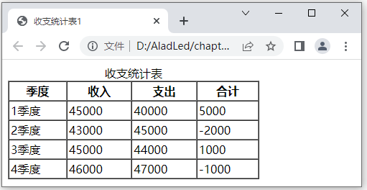

图2-17 收支统计表

2.5.4 表格的修饰
表格具有丰富的属性，通过设置属性可以对表格进行美化。

1. 表格的大小

表格的大小和背景.mp4
通过width属性和height属性可以指定表格的宽度和高度，单位可以是精确的像素值。另外，也可以通过表格所占浏览器窗口的百分比来设置表格的大小。
width属性和 height属性不但可以设置表格的大小，还可以设置表格单元格的大小。为表格单元格设置width属性或 height属性，将影响整行或整列单元格的大小。

2. 表格的背景
表格的背景默认为白色。可以根据网页设计的要求，用 bgcolor属性设定表格的背景颜色。可以用background属性设定表格的背景图像，表格的背景图像格式可以是GIF、JPEG或PNG三种。
使用 bgcolor属性和 background属性也可以分别为单元格添加背景颜色和背景图像。
需要注意的是，表格和单元格的背景颜色或背景图像需要与文字颜色形成足够大的反差，否则将不容易分辨表格中的文本数据。
【例2-5-2】修改例2-5-1中的表格，给第一行(表头行)添加背景颜色。本例文件2-5-2.html在浏览器中的显示效果如图2-18所示，修改后的代码如下。

<tr bgcolor="#DDD"> <th>季度</th><th>收入</th><th>支出</th><th>合计</th> </tr>

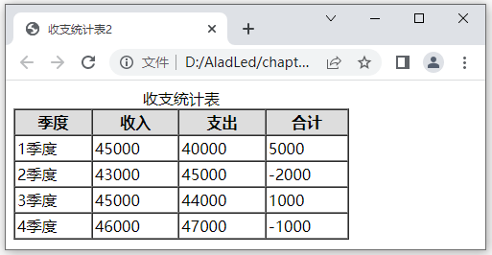

图2-18 为收支统计表的表头添加背景色

3. 表格的对齐方式

表格的对齐和表格
内容的对齐设置.mp4
表格在网页中的位置有三种：居左、居中和居右。使用 align属性可设置表格在网页中的对齐方式，其语法格式如下。

<table align="left | center | right">

属性align的默认取值为left，即在默认情况下表格的对齐方式为左对齐。
当表格设置align属性，且位于页面的左侧或右侧时，表格下方的文本填充在另一侧。当表格居中或省略align属性时，文本则在表格的下面。

4. 表格中数据的对齐方式
(1) 数据水平对齐。
使用align属性可以设置表格中的数据在单元格中的水平对齐方式。align属性的取值可以是left、center和right，默认值为left，即单元格数据水平左对齐。
如果在<tr>标签中使用 align属性，可设置整行所有单元格中的数据水平对齐方式。
如果给某个单元格的<td>标签使用align属性，可设置该单元格中的数据水平对齐方式。
(2) 数据垂直对齐。
使用valign属性可以设置表格数据在单元格中的垂直对齐方式。valign属性的取值可以是top、middle、bottom和baseline，默认值为middle，即单元格数据垂直居中对齐。
【例2-5-3】修改例2-5-2中的表格，使得表格中的数据在单元格中水平居中显示。本例文件2-5-3.html在浏览器中的显示效果如图2-19所示，修改后的表格代码如下。

<table border="1" cellpadding="2" cellspacing="0" width="350">
<caption>收支统计表</caption>
<tr bgcolor="#DDD"> <th>季度</th><th>收入</th><th>支出</th><th>合计</th> </tr>
<tr align="center"> <td>1季度</td><td>45000</td><td>40000</td><td>5000</td> </tr>
<tr align="center"> <td>2季度</td><td>43000</td><td>45000</td><td>-2000</td> </tr>
<tr align="center"> <td>3季度</td><td>45000</td><td>44000</td><td>1000</td> </tr>
<tr align="center"> <td>4季度</td><td>46000</td><td>47000</td><td>-1000</td> </tr>
</table>
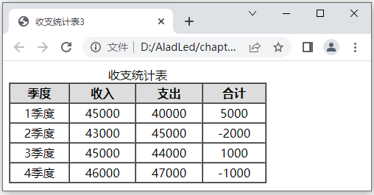

图2-19 数据水平居中显示

2.5.5 不规范表格

不规范表格.mp4
所谓不规范表格，是指单元格的个数不等于行数乘以列数的值。在实际应用中经常会使用不规范表格，这时需要把多个单元格合并为一个单元格，也就是表格的跨行和跨列功能。
HTML中使用colspan和 rowspan属性来创建不规范表格。

1. 设置单元格跨行
跨行是指单元格在垂直方向上合并，用单元格的rowspan属性可设置单元格跨行，其语法格式如下。

<td rowspan="所跨的行数">单元格内容</td>

【说明】rowspan属性指明该单元格应有多少行的跨度，在<th>和<td>标签中使用。

2. 设置单元格跨列
跨列是指单元格在水平方向上合并，用单元格的colspan属性可设置单元格跨列，其语法格式如下。

<td colspan="所跨的列数">单元格内容</td>

【说明】colspan属性指明该单元格应有多少列的跨度，在<th>和<td>标签中使用。
【例2-5-4】修改例2-5-3中的表格，在最下边增加一行，显示对“合计”列进行总计的数值。本例文件2-5-4.html在浏览器中的显示效果如图2-20所示，修改后的代码如下。

<tr align="center"><td colspan="3">总计</td><td>3000</td></tr>

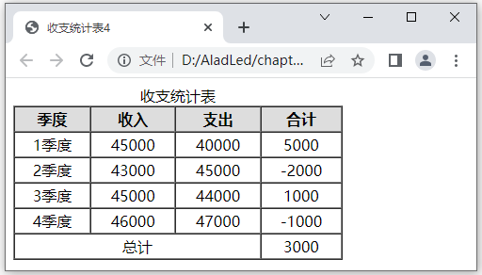

图2-20 不规范表格
【说明】为表格设置跨行、跨列以后，并不会改变表格的特点：表格中同行的内容总高度一致，同列的内容总宽度一致，各单元格的宽度或高度互相影响，结构相对稳定；它的不足之处是不能灵活地进行布局控制。

2.5.6 案例制作
【案例：LED射灯介绍局部页面设计】在HBuilderX中创建该页面的步骤如下。
(1) 把需要的图片资料复制到项目的img文件夹中。

案例制作.mp4
(2) 在项目中创建2-5.html文件，页面文件的关键代码如下。

<head>
<title>LED射灯介绍</title>
</head>
<body>
<table border="1" cellpadding="2" cellspacing="0" width="780">
<caption><h4>LED精品射灯介绍</h4></caption>
<tr> <th width="160" height="30">图片</th>
<th width="120">名称</th>
<th width="400">介绍</th>
<th width="100">年产量</th>
</tr>
<tr> <td><img src="img/led_sd3.jpg" width="150"></td>
<td>LED射灯 灯杯</td>
<td>功率： 3W；输入电压：220V；外径尺寸：Ф49mm；外壳材质：铝压铸； 灯头规格：E27；LED灯珠颗数：1颗；色温：3200-6500K；可否调光：不可以；灯光颜色：暖白、白色；发光角度：60度。</td>
<td align="center">35000</td>
</tr>
<tr> <td><img src="img/led_sd4.jpg" width="150"></td>
<td>LED旋转射灯</td>
<td>电源要求：DC1000mA；灯具功率：12W；LED光效：100lm-110lm/W；寿命：3000H；
色温：3050-4000k；产品尺寸：Ф105mm*H115mm；旋转度数：355度；灯具颜色：白、银、金。</td>
<td align="center">43000</td>
</tr>
<tr> <td><img src="img/led_sd5.jpg" width="150"> </td>
<td>LED射灯</td>
<td > 额定功率6W；芯片数量：128PCS；LED光效：92lm/W；产品尺寸：Ф110mm*H63mm；
工作电压：AC180-240V/50-60Hz；外壳材质：铝材；灯光颜色：正白。</td>
<td align="center">40000</td>
</tr>
<tr> <td><img src="img/led_sd6.jpg" width="150"></td>
<td>LED天花射灯</td>
<td>型号：CL-GA003127GAAK；额定功率：3 W；输入电压：100-240V；角度：30(15/45/60/90/120)度；光通量：210-270；色温：2600-7000K；开孔尺寸：Ф75mm；使用寿命：35000H。</td>
<td align="center">52000</td>
</tr>
<tr> <td colspan="3" align="right">年产量合计</td>
<td align="center">170000 </td>
</tr>
</table>
</body>

(3) 在浏览器中浏览2-5.html文件，显示效果如图2-15所示。

2.6 实 践 训 练

实践训练.mp4
【实训任务】设计新闻动态——产品资讯局部页面。本例文件2-6.html
在浏览器中的显示效果如图2-21所示。
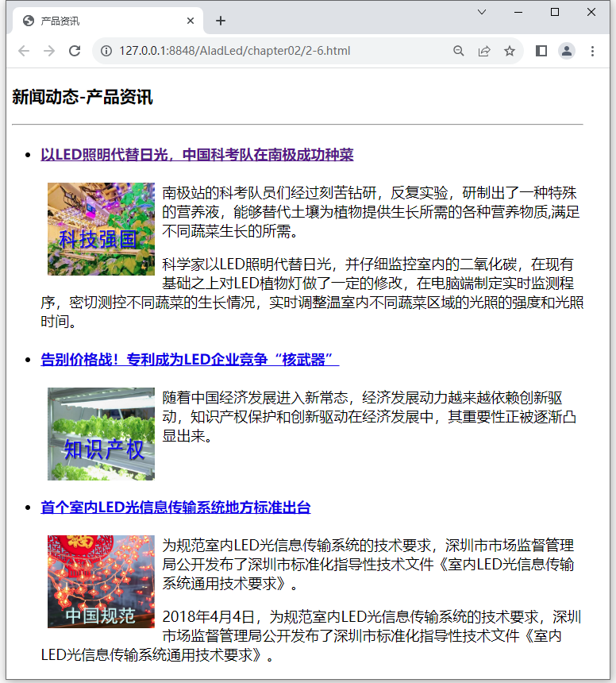

图2-21 新闻动态——产品资讯局部页面
【知识要点】文本控制标签、图像标签及图文混排、列表、超链接。
【实训目标】掌握用文本标签、图像标签、列表、超链接等设计页面的技术。

2.6.1 任务分析
分析图2-21所示的页面，该页面由h3标题、水平线和无序列表构成，而无序列表的列表项又由h4标题、图片和文字构成，并且采用图片靠左的图文混排布局。单击列表项的标题即可打开对应的资讯详情页。

2.6.2 任务实现
根据上面的分析，准备素材，创建网页文件，完成新闻动态——产品资讯局部页面的设计，具体步骤如下。
(1) 启动HBuilderX，将需要的图片素材复制到当前项目的img文件夹中。
(2) 在当前项目中新建一个HTML5文档，文件名为2-6.html。
(3) 在HBuilderX编辑区编辑该文件，页面文件的代码如下。因篇幅所限，<p></p>标签中部分文字省略，完整代码请参考配套例题源代码。

<body style="width:800px">
<h3>新闻动态-产品资讯</h3>
<hr>
<ul>
<li>
<h4><a href="2-2.html">以LED照明代替日光，中国科考队在南极成功种植蔬菜</a></h4>
<img src="img/pro_info_1.jpg" width="150" height="130" align="left" hspace="10"/>
<p>南极站的科考队员们经过刻苦钻研，反复实验，研制出了……</P>
<p>科学家以LED照明代替日光，并仔细监控室内的二氧化碳，……</p>
</li>
<li>
<h4><a href="#">告别价格战！专利成为LED企业竞争"核武器"</a></h4>
<img src="img/pro_info_2.jpg" width="150" height="130" align="left" hspace="10"/>
<p>随着中国经济发展进入新常态，经济发展动力越来越依赖创新驱动，……</p>
<br/><br/><br/>
</li>
<li>
<h4><a href="#">首个室内LED光信息传输系统地方标准出台</a></h4>
<img src="img/pro_info_3.png" width="150" height="130" align="left" hspace="10"/ >
<p>为规范室内LED光信息传输系统的技术要求，深圳市市场监督管理局……</p>
<p>2018年4月4日，为规范室内LED光信息传输系统的技术要求，……</p>
</li>
</ul>
</body>

(4) 在Chrome浏览器中浏览网页，效果如图2-21所示。
【实训说明】在第二条资讯的内容后边，添加了换行符<br/>，这是为了增加行数，使布局整齐，因为第二条资讯的内容较少。
图文混排最好用CSS样式实现，对图片设置靠左浮动，并对下一条资讯设置清除浮动。实现方法请参考配套的源代码。

2.7 拓 展 知 识
(1) 锚记链接。
(2) 页面交互标签。

 | 
网页基本元素拓展知识.docx | 拓展知识.mp4

2.8 本 章 小 结
本章首先介绍了文本控制标签的功能及用法，然后介绍了图像标签、超链接、列表和表格的设计技术，最后通过实例讲解了文本控制标签、图像标签、列表标签和超链接在页面设计中的实际应用技术。
通过本章的学习，读者应能掌握应用页面元素设计简单网页的技术。

2.9 练 习 题

一、选择题(请扫右侧二维码获取)

二、综合训练题

选择题.docx
(1) 应用文本控制标签设计如图2-22所示的页面。
(2) 利用图文混排技术和文本控制标签设计如图2-23所示的页面。
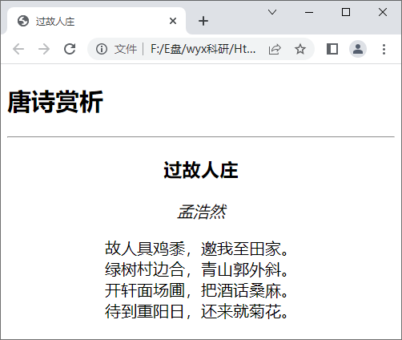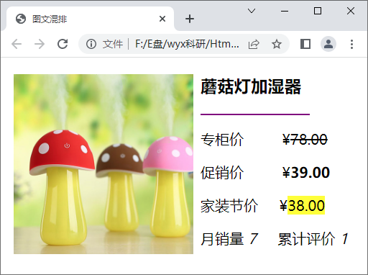

图2-22 练习题1效果图 图2-23 练习题2效果图
(3) 设计如图2-24所示的导航。
(4) 设计如图2-25所示的嵌套列表。
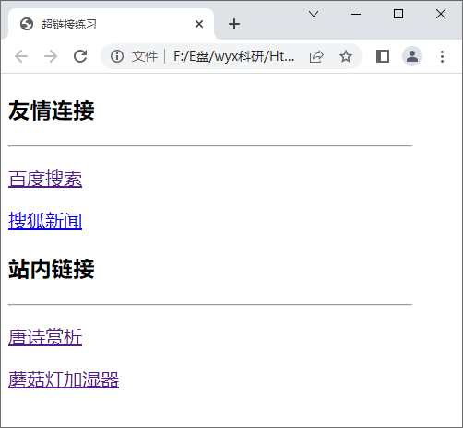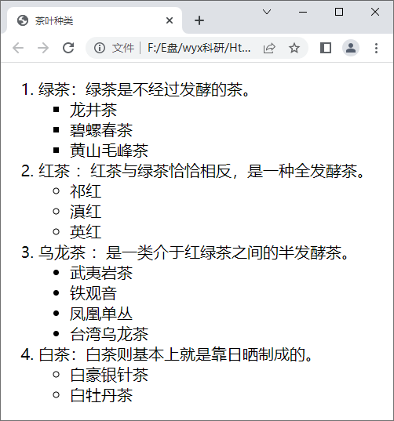

图2-24 练习题3效果图 图2-25 练习题4效果图
5. 设计如图2-26所示的课程表。
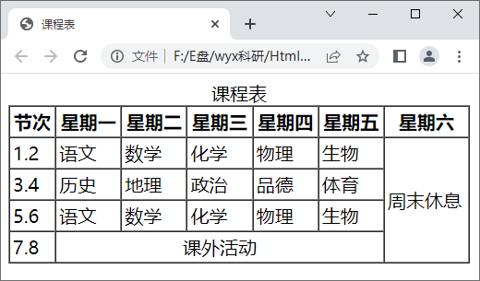

图2-26 练习题5效果图

